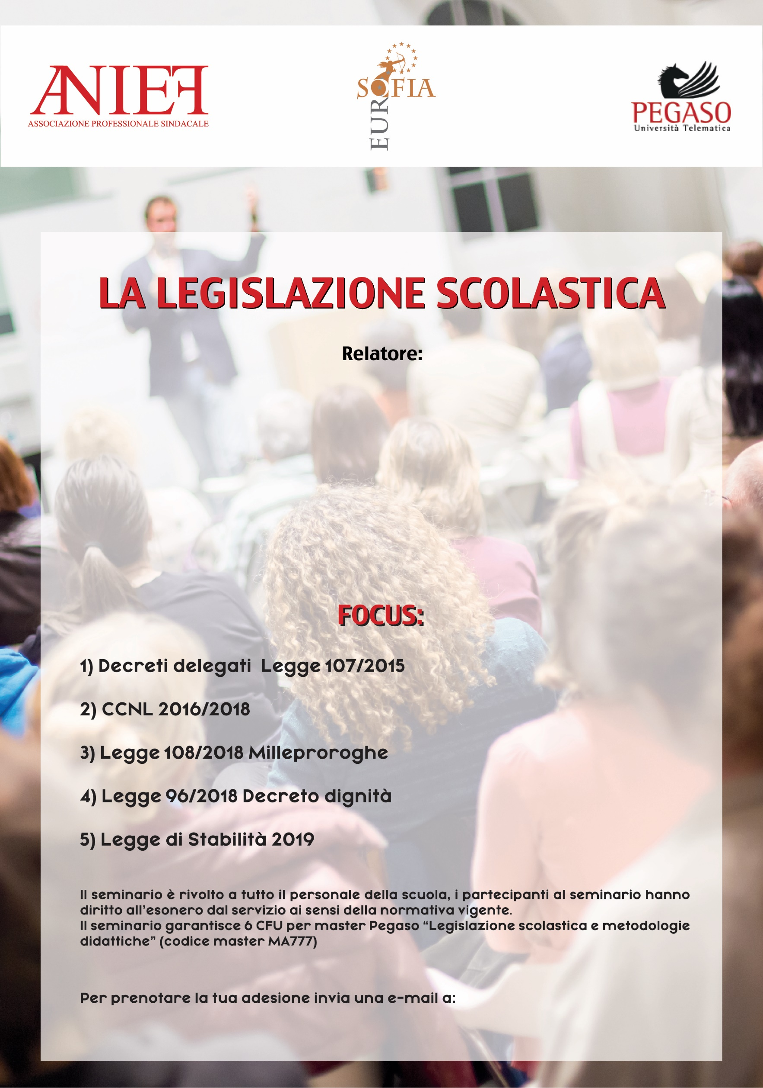

**prenotazioni.catania@anief.net**

**Prof. G. Portuesi- Vice Presidente Anief Sicilia**

**Catania, 5 DICEMBRE 2018**

Dalle ore 09:00 alle ore 13:00

POLITECNICO DEL MARE “DUCA DEGLI ABRUZZI”

Via Artale Alagona, 99